
2016.02.19
石油焦市场周报告

责任编辑：杨林
电 话：58303511 传 真：86-010-58303388
责编邮箱：yanglin@chinaccm.com
地址：北京市朝阳区高碑店盛世龙源12号楼（邮编：100124）

石油焦市场周报目录
一、本周国际原油市场价格及走势 4
1.1国际原油价格 4
1.2国际原油价格走势图 5
二、本周国内炼厂石油焦价格及走势 5
2.1国内炼厂石油焦每周价格汇 5
2.2 国内各型号石油焦价格走势图 9
1#A：石油焦市场价格走势图 9
1#B：石油焦市场价格走势图 10
2#A：石油焦市场价格走势图 10
2#B：石油焦市场价格走势图 11
3#A：石油焦市场价格走势图 11
3#B：石油焦市场价格走势图 12
4#-5#石油焦：市场价格走势图 12
2.3 本周国内石油焦市场走势分析 13
三、国内炼厂装置运行情况 14
3.1 本周地方炼厂焦化装置运行情况 14
四、2015年12月中国石油焦进出口数据统计 15
4.1 2015年12月硫的重量百分比小于3%的石油焦进出口数据统计 15
4.2 2015年12月其他石油焦进出口数据统计 单位：千克、美元 15
五、石油焦下游市场情况 16
5.1国内预焙阳极市场小结 16
5.1.1国内主要地区预焙阳极产品价格汇总 16
5.2.2 国内预焙阳极市场简析 16
5.3本周电解铝市场小结 17
5.3.1国内铝市一周行情汇总（单位：元/吨） 17
5.3.2本周电解铝市场简析 17
5.4本周石墨电极市场 18
5.41国内主要地区石墨电极价格汇总 18
5.42石墨电极简析 19
5.5本周金属硅市场小结 20
5.6本周国内产区净磷市场参考价格及分析 20
5.7本周秦皇岛港口动力煤参考价格： 21


石家庄井新碳素有限公司位于石家庄井陉县微新路115号，距石太高速公路井陉入口1.5公里，距石太铁路井陉站4公里，紧邻3.7国道。历史上以少胜多、出奇制胜的著名战例韩信设“背水阵”古战场便在公司驻地。
石家庄井新碳素有限公司是由石家庄冀都碳素制品有限公司在2009年3月改制变更注册的，现有总资产1.3亿元，其中固定资产7500余万元，拥有预焙阳极压型生产3条，预焙阳极生坯年产能力10万吨，；18式环式焙烧炉3台，38室焙烧炉1座，预焙阳极熟块年产能8万吨；煅烧炉8台，煅后焦年产能18万吨。
我公司的产品具有质量稳定、产能大、能耗低、环保治理达标等特点。我们本着“一流的管理、一流的产品、一流的服务，卓越更卓越--永无止境的追求，以质量信誉为方针，决心以质量和诚信求生存、谋发展。能与您友好合作、共创明天，我们感到无尚光荣。
联系人：刘建华/13933115065

一、本周国际原油市场价格及走势

1.1国际原油价格
单位：美元/桶
日期 | 纽交所 | 伦交所 | 影响因素
2月17日 | 30.66 | 34.5 | 周三 ，虽然今日伊朗表示拒绝配合冻结产量，但正面支持了多哈协议，市场相信多哈协议是达成更广泛协议的第一步，多头信心回升引发了油价的报复性反弹。
2月16日 | 29.04 | 32.18 | 周二，今日四大产油国在多哈达成冻结产量的协议，但该协议内容令人失望，因为冻结产量而非减产的谈判结果对于缓解全球供应过剩问题来说仅仅是杯水车薪，过剩阴霾笼罩下油价持续受挫。
2月15日 | 休市 | 33.39 | 周一， 市场关于石油输出国组织（OPEC）达成减产协议的传闻再度升温，油价获得有效支撑，延续着上周五以来的强劲势头，不过美元走强以及伊朗原油涌入市场令涨势受限。美国因华盛顿总统日假期休市。
2月12日 | 29.44 | 33.36 | 周五，之前有报道称，石油输出国组织(OPEC)可能最终同意减产以缓解全球供应过剩的状况，而股市反弹提振风险意愿。不过，尽管周五油价劲扬，但本周仍下跌近5%。
2月11日 | 26.21 | 30.06 | 周四，美市盘中，布伦特原油曾短暂逆转上涨但仍不能维持转为下跌，而美国原油继续下跌，且跌幅越来越深。

1.2国际原油价格走势图
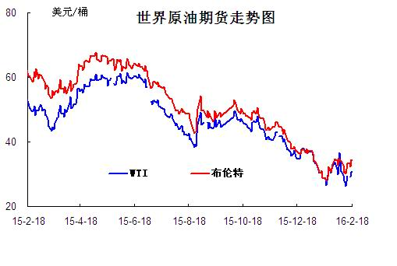

二、本周国内炼厂石油焦价格及走势
备注：涨跌幅度是与上周相比；另：以下各表中炼厂报价为石油焦厂家挂牌价格。

2.1国内炼厂石油焦每周价格汇
（按牌号分）
单位：元/吨
型号 | 生产厂家 | 备注 | 涨跌 | 2月19日 | 2月4日
1#A | 大庆石化 |  | 0 | 1125 | 1125
1#A | 抚顺石化 | 一厂 | 停产 | -- | --
1#A | 抚顺石化 | 二厂 | 0 | 1200 | 1200
1#A | 大港石化 |  | 0 | 1400 | 1400
1#B | 抚顺石化 | 一厂 | 停产 | -- | --
1#B | 抚顺石化 | 二厂 | 停产 | -- | --
1#B | 锦州石化 | 汽运 | 0 | -- | --
1#B | 锦州石化 |  | 0 | 1300 | 1300
1#B | 锦西石化 | 汽运 | 0 | 1300 | 1300
1#B | 锦西石化 | 火运 | 0 | 1200 | 1200
1#B | 吉林石化 |  | 0 | 1180 | 1180
1#B | 独山子石化 | 含35元出厂费 | 无货 | -- | --
1#B | 克拉玛依 |  | 0 | 1670 | 1670
1#B | 惠州大炼油 |  | 0 | 1470 | 1470
2#A | 舟山石化 | 舟山库提 | 0 | 0 | 0
2#A | 舟山石化 | 镇江库提 | 0 | 1240 | 1240
2#A | 济南炼化 |  | 50 | 1180 | 1230
2#A | 独山子石化 | 含出厂费用在35左右 | 无货 | -- | --
2#A | 天津石化 | 汽运 | 无货 | -- | --
2#A | 天津石化 | 火运 | 无货 | -- | --
2#A | 青岛石化 |  | 0 | 0 | 0
2#B | 独山子石化 | 不含出厂费用在35左右 | 无货
2#B | 辽阳石化 |  | 0 | 1230 | 1230
2#B | 石家庄炼厂 | 汽运 | 0 | -- | --
2#B | 石家庄炼厂 | 火运 | 0 | -- | --
2#B | 沧州炼厂 | 汽运 | 0 | -- | --
2#B | 沧州炼厂 | 火运 | 0 | -- | --
2#B | 九江石化 | 水运 | 0 | -- | --
2#B | 九江石化 | 火运 | 0 | -- | --
2#B | 武汉石化 | 火运 | 0 | -- | --
2#B | 武汉石化 | 汽运 | 0 | -- | --
2#B | 荆门石化 | 火运 | 0 | -- | --
2#B | 荆门石化 | 汽运 | 0 | -- | --
2#B | 安庆石化(2#B-3#A) |  | 0 | 1330 | 1330
2#B | 玉门炼化 | 火运 | 0 | 1480 | 1480
2#B | 高桥石化 | 上海库 | 无货 | -- | --
2#B | 吉林石化 |  | 0 | -- | --
2#B | 乌鲁木齐石化 |  | 无货 | -- | --
3#A | 胜利油田 |  | 0 | 1200 | 1200
3#A | 荆门石化 | 另收11.75元装车费 | 0 | 1110 | 1110
3#A | 独山子石化 | 不含出厂费用35元/吨 | 0 | 1570 | 1570
3#A | 九江石化 |  | 0 | 1130 | 1130
3#A | 武汉石化 | 火运 | 0 | 1140 | 1140
3#A | 武汉石化 | 汽运 | 0 | 1140 | 1140
3#A | 石家庄炼厂 | 汽运 | 0 | -- | --
3#A | 石家庄炼厂 | 火运 | 0 | -- | --
3#A | 克拉玛依 |  | 0 | 1570 | 1570
3#A | 沧州炼厂 | 汽运 | 0 | 1100 | 1100
3#A | 沧州炼厂 | 火运 | 0 | 1100 | 1100
3#A | 长岭炼化 | 2#B-3#A | 0 | 1100 | 1100
3#B | 辽河石化 |  | 0 | 1100 | 1100
3#B | 金陵石化 |  | 0 | -- | --
3#B | 扬子石化 | 火运 | 停产 | -- | --
3#B | 扬子石化 | 汽运 | 停产 | -- | --
3#B | 兰州石化 | 汽运 | 0 | 1130 | 1130
3#B | 兰州石化 | 火运 | 0 | 1130 | 1130
3#B | 乌鲁木齐石化 | 汽运 | 0 | 1390 | 1390
3#B | 乌鲁木齐石化 | 火运 | 0 | -- | --
3#B | 武汉石化 | 火运 | 0 | 1140 | 1140
3#B | 武汉石化 | 汽运 | 0 | 1140 | 1140
3#B | 九江石化 |  | 0 | 1100 | 1100
3#B | 石家庄炼厂 | 汽运 | 0 | 830 | 830
3#B | 石家庄炼厂 | 火运 | 0 | -- | --
3#B | 沧州炼厂 | 汽运 | 0 | -- | --
3#B | 沧州炼厂 | 火运 | 0 | -- | --
3#B | 荆门石化 |  | 0 | -- | --
3#B | 高桥石化 | 上海库 | 无货 | -- | --
3#B | 克拉玛依 |  | 0 | 1520 | 1520
3#B | 洛阳石化 |  | 无货 | 900 | 900
高硫焦 | 燕山石化 | 4#A | 0 | 810 | 810
高硫焦 | 塔河石化4#A-4#B | 汽运 | 0 | 1160 | 1160
高硫焦 | 塔河石化4#A-4#B | 火运（疆内） | 0 | 1160 | 1160
高硫焦 | 塔河石化4#A-4#B | 火运（疆外） | 0 | 1160 | 1160
高硫焦 | 茂名石化 |  | 0 | 830 | 830
高硫焦 | 广州石化 | 汽运 | 0 | 800 | 800
高硫焦 | 高桥石化 | 上海库 | 0 | 710 | 710
高硫焦 | 镇海石化4#A-4#B | 火运 | 0 | 630 | 630
高硫焦 | 镇海石化4#A-4#B | 汽运 | 0 | 630 | 630
高硫焦 | 金陵石化 | 汽运、水运 | 0 | 760 | 760
高硫焦 | 金陵石化 | 火运 | 0 | 730 | 730
高硫焦 | 扬子石化 | 火运 | 0 | 690 | 690
高硫焦 | 扬子石化 | 水运 | 0 | 690 | 690
高硫焦 | 上海石化 | 火运 | 0 | 700 | 700
高硫焦 | 上海石化 | 汽运 | 0 | 730 | 730
高硫焦 | 青岛大炼油 |  | 0 | 640 | 640
高硫焦 | 天津石化 | 汽运 | 0 | 700 | 700
高硫焦 | 洛阳石化 |  | 0 | 880 | 880
高硫焦 | 齐鲁石化 | 火运 | 0 | 1070 | 1070
高硫焦 | 福建炼化 |  | 0 | 1000 | 1000
高硫焦 | 广西北海 |  | 0 | 910 | 910

（地方炼厂）

单位：元/吨
企业 | 型号 | 涨跌 | 2月19日 | 焦化装置能力（万吨） | 品质
利津石化 | 2#B-3#A | 0 | 0 | 100 | 硫2.0%，灰分0.3%，挥发9%，扣水5%
垦利石化 | 3#B | 0 | 970 | 80 | 硫1.2%，灰分0.3%，挥发份12%，扣水5%。
华联石化 | 2#B | 70 | 1010 | 40 | 硫0.9%，灰分0.2%，挥发份10%，扣水5%
海科石化 | 2#B | 30 | 1220 | 80 | 硫0.8%，灰分0.25%，挥发9%，扣水5%
山东海化 | 1#B | 停车无货 | 0 | 165 | 停车中
京博石化 | 弹丸焦 | 0 | 1000 | 140 | 硫1.5%，灰0.3%，挥发10%，扣水5%,弹丸含量70%
金诚石化 | 2#A-2#B | 0 | 880 | 140 | 硫2.5%，灰分0.2%，挥发份10%，扣水5%
广饶石化 | 3#A | 0 | 1120 | 100 | 硫3.0％，灰分0.2％,挥发10％，扣水6%
鑫泰石化 | 2#B | 50 | 800 | 40 | 硫2.3%，灰分0.3%，挥发份10%，扣水5%
中海石化 | 1#B | 停车无货 | 0 | 80 | 停车中
东明石化 | 3#B | 20 | 780 | 260 | 硫5.5％，挥发10％,灰分0.4％
昌邑石化 | 3# | 50 | 800 | 120 | 硫3.0%，灰0.2%，挥发9%，扣水5%
弘润化工 | 中硫焦 | 0 | 550 | 100 | 硫6.0%左右，灰分0.3%，挥发分10%，扣水5%
鑫岳化工 | 1#B | 停车无货 | 0 | 60 | 停车中
滨阳燃化 | 2#A | 0 | 1000 | 100 | 硫1.5%，灰分0.1%，挥发分10%，扣水5%
蓝星石油 | 2# | 0 | 1100 | 100 | 硫1.2%，灰分0.2%，挥发分8%，扣水6%
新海石化 | 3#A | 0 | 0 | 100 | 硫3.0%以下，灰分0.3%，挥发分10%，扣水5%
盛马石化 | 高硫 | 停车无货 | 0 | 50 | 停车中
鑫泉石化 | 2#A | 0 | 950 | 100 | 硫0.58%，灰分0.3%，挥发份10%，不扣水
鑫亿化工 | 1#B | 0 | 0 | 100 | 硫0.8%，灰分0.5%，挥发8%左右，扣水5%
佳孚实业 | 1#B | 停车无货 | 0 | 80 | 停车中
汇丰石化 | 2#B | 0 | 790 | 120 | 硫4.0%左右，灰分0.3，挥发份10左右，扣水5
瑞林化工 | 2#A | 0 | 1150 | 120 | 硫0.6%左右，灰分0.45%，挥发份7-8%，扣水5%
神驰化工 | 2#A | 0 | 0 | 100 | 硫2.5%，灰分0.5%左右，挥发份10%，扣水5%
山东恒源 | 3# | 0 | 850 | 100 | 硫3.0%，灰分0.5%，挥发份10%，扣水5%
宝来石化 | 3# | 0 | 950 | 120 | 硫0.5%，灰分0.2-0.3，挥发份10%，扣水5%
润尔华 | 1#B | 停车无货 | 0 | 120 | 停车中
永鑫化工 | 1# | 0 | 1100 | 40 | 硫0.8％，灰分0.3％，挥发份10％，扣水5％
山东万通 | 2# | 停车无货 | 0 | 120 | 硫1.0%，灰0.35-0.4%，挥发份8%左右
山东晨曦 | 2#A | 0 | 800 | 110 | 硫2.5%，灰分0.27%，挥发份为8-9%，扣水5%
神木天元 | 煤系 | 0 | 1160 | 40 | 硫0.27%，灰分0.11%，挥发分9.98%，扣水实测
日照岚桥石化 | 3# | 0 | 1130 | 100 | 硫0.5%，灰分0.2-0.3%，挥发分10%，扣水7%
山东华星 | 3# | 40 | 850 | 160 | 硫1.5%，灰分0.3%，挥发8-10%，扣水5％
清源石化 |  | 0 | 850 | 40 | 硫1.4％，灰分0.26％，挥发分9％，扣水5％
金澳科技 | 3#B | 0 | 930 | 100 | 硫1.2%，灰分0.4%，挥发份10%，扣水5%
胜星化工 | 2#A-2#B | 0 | 800 | 45 | 海绵焦：硫2.0%，灰分3%，挥发10%，扣水5％
齐成石油化工 | 3#A | 50 | 730 | 30 | 硫2.5％，灰0.5％，挥发份11％，扣水5 ％
日照石大科技 | 1#B | 0 |  | 100 | 硫1%，灰0.3%，挥发10%，扣水5%
东营华龙炼厂 | 3#A | 30 | 800 | 100 | 硫2.5%，灰0.27%，挥发10%，扣水5%
东营亚通石化 | 2#A-2#B | 新品质 | 800 | 160 | 硫3.0%，灰分0.5%，挥发份8.8%，扣水5%
齐润化工 | 2#B | 0 | 800 | 80 | 硫2.5%，灰0.3%，挥发10%，扣水5%
寿光鲁清 | 1#B | 0 | 750 | 150 | 硫3%，灰分0.35%，挥发份10%，扣水5%
山东玉皇盛世 | 弹丸焦 | 0 | 770 | 160 | 硫含量3.5%，灰分0.3%，挥发分10%，扣水5%
兴茂石化 |  | 0 | 0 |  | 硫0.62%，灰分2.0%左右，挥发分7.6%，不扣水
万达天弘化工 | 2#B | 50 | 870 | 180 | 硫2.6%，灰分0.62%，挥发分9%，扣水5%
中化泉州石化 | 4# | 0 | 830 | 160 | 硫5%，灰分0.11%，挥发分7.5%，扣水5%

2.2 国内各型号石油焦价格走势图

1#A：石油焦市场价格走势图
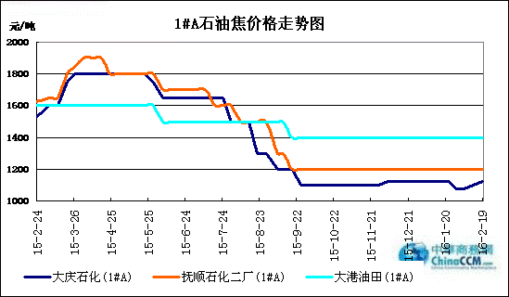

1#B：石油焦市场价格走势图

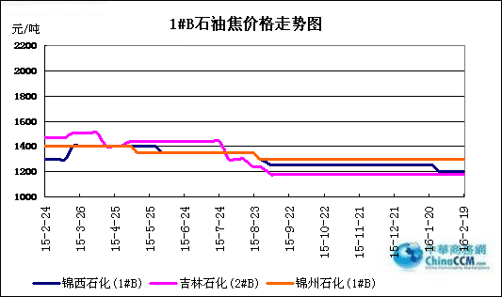

2#A：石油焦市场价格走势图
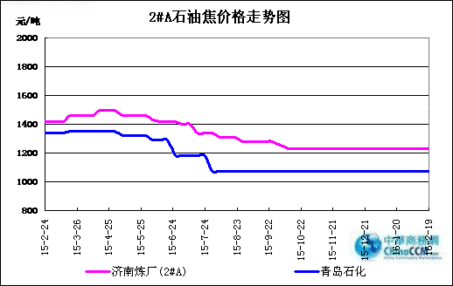

2#B：石油焦市场价格走势图
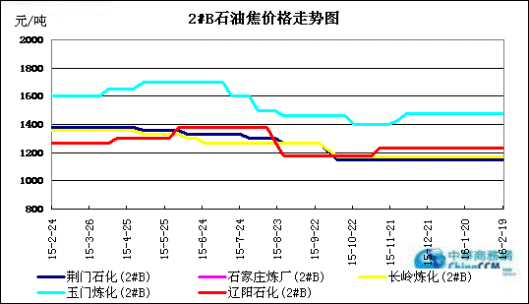

3#A：石油焦市场价格走势图
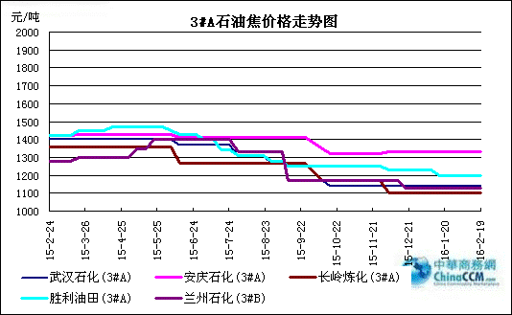

3#B：石油焦市场价格走势图
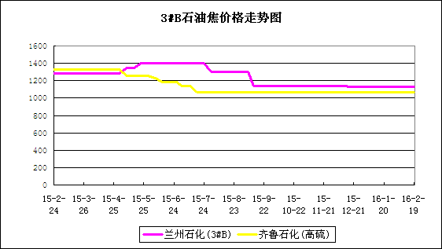

4#-5#石油焦：市场价格走势图
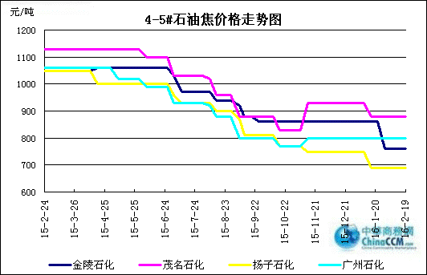

2.3 本周国内石油焦市场走势分析
春节后第一周，国内石油焦市场逐步恢复，本周石油焦市场行情平稳为主，中石化、中石油、中海油三大集团旗下炼厂报价不变，山东地炼焦市小幅波动。
中石化旗下炼厂春节期间正常生产，运输以火运为主，春节归来后汽运、水运逐步恢复。其中华北地区石家庄炼厂出货尚可，库存中位；天津石化石油焦自用为主，库存中位；沧州炼厂春节期间石油焦产量少，硫含量略有增加，库存中位；燕山石化报价平稳，出货一般；洛阳石化出货良好，库存低位。沿江地区中硫焦出货良好，武汉石化汽运为主；荆门石化库存低位；安庆石化报价依然较高，该炼厂石油焦微量元素较好，主走水运，库存低位；长岭石化春节期间出口备货为主。华东地区高桥石化从1月底开始出30%含量的弹丸焦，出货良好，该厂120万吨焦化装置预计2月22日至3月6日停工检修；扬子、金陵石化4#焦硫含量略有增加，库存中位。山东地区济南石化出货一般，库存承压；青岛石化出货较好，库存低位；胜利石化出货尚可，库存低位；青岛大炼油高硫焦出货一般，库存中位。华南地区广州石化焦化装置预计要轮流检修到2月底，该厂春节假期内贸装船，目前汽运恢复正常；广西北海炼厂焦化装置1月27日指标稳定正式对外销售，库存低位；茂名石化出货尚可，库存低位，2月底该炼厂1台焦化装置有检修计划。西北地区塔河石化春节期间产量减少，出货良好，库存低位。
中石油东北低硫焦市场整体平稳，大庆、抚顺定价销售，成交按量优惠；锦州石化预计3月10至5月1日全厂停工检修，目前库存低位。辽阳、吉林炼厂中硫焦报价持稳，库存低位。西北地区炼厂春节期间正常发货，石油焦库存水平不高，乌鲁木齐石化石油焦灰分偏高，出货一般，该炼厂计划5月底全厂停工检修；克拉玛依石化尚可，库存低位；独山子石化出货一般，库存中位；兰州、玉门报价不变。
中海油惠州炼厂与舟山石化春节期间出货正常，价格平稳，库存低位。
本周山东地方炼厂石油焦报价略有波动，其中低硫焦交投不佳，库存略有增加；中硫焦炼厂出货情况尚可；高硫焦由于价格较低，出货良好，目前市场资源量不高。 随着假期结束，下游采购操作将有所增加频繁，预计下周地炼焦价将小幅推涨。
据悉2016年3月1日将实施新的石油焦国家标准 NB/SH/T 0527-2015，近期限制高硫石油焦进口细则或将出台。

三、国内炼厂装置运行情况

3.1 本周地方炼厂焦化装置运行情况
地点 | 企业 | 装置能力（万吨/年） | 日产量(吨)
山东东营 | 万达天弘化工 | 180 | 800
山东东营 | 华星石化 | 160 | 1200
山东东营 | 亚通石化 | 160 | 500
山东东营 | 海科瑞林 | 120 | 800
山东东营 | 正和石化 | 120 | 400
山东东营 | 万通石油 | 120 | 700
山东东营 | 利津石化 | 100 | 0
山东东营 | 神驰化工 | 100 | 300
山东东营 | 华龙炼厂 | 100 | 300
山东东营 | 垦利石化 | 80 | 500
山东东营 | 中海石化 | 80 | 0
山东东营 | 齐润化工 | 80 | 400
山东东营 | 海科石化 | 50 | 400
山东东营 | 齐成石化 | 50 | 400
山东东营 | 华联石化 | 40 | 400
山东东营 | 山东胜星 | 40 | 400
山东淄博 | 金诚石化 | 190 | 400
山东淄博 | 汇丰石化 | 100 | 800
山东淄博 | 清源石化 | 40 | 800
山东淄博 | 鑫泰石化 | 15 | 200
山东滨州 | 京博石化 | 140 | 800
山东滨州 | 滨阳燃化 | 100 | 800
山东滨州 | 山东永鑫 | 40 | 400
山东潍坊 | 山东海化 | 165 | 0
山东潍坊 | 昌邑石化 | 100 | 700
山东寿光 | 鲁清石化 | 150 | 1000
山东沂水 | 清沂山石化 | 100 | 800
山东日照 | 石大科技 | 120 | 0
山东日照 | 晨曦集团 | 40 | 300
山东青州 | 弘润化工 | 120 | 800
山东鲁北 | 无棣鑫岳 | 50 | 0
山东济南 | 蓝星石油 | 100 | 500
山东菏泽 | 玉皇盛世化工 | 160 | 800
山东菏泽 | 东明石化 | 260 | 800
山东德州 | 恒源石化 | 100 | 0
山东地区总计 |  |  | 19000
河北黄骅 | 河北鑫泉 | 90 | 300
河北黄骅 | 鑫亿化工 | 90 | 0
辽宁盘锦 | 宝来石化 | 120 | 0
辽宁盘锦 | 大连锦源 | 100 | 500
辽宁盘锦 | 华锦集团 | 120 | 600
江苏连云港 | 新海石化 | 100 | 0
江苏淮安 | 润尔华 | 120 | 0
福建 | 福建联合 | 60 | 200
湖北潜江 | 金澳科技 | 100 | 400
陕西神木 | 神木天元 | 50 | 400
总计 |  |  | 20400

四、2015年12月中国石油焦进出口数据统计

4.1 2015年12月硫的重量百分比小于3%的石油焦进出口数据统计
单位：千克、美元

类别 | 七月 | 八月 | 九月 | 十月 | 十一月 | 十二月
进口数量 | 219178931 | 144625264 | 46420833 | 205243601 | 61497051 | 190347313
进口美元 | 27002363 | 17897156 | 8308035 | 22057769 | 7277673 | 19583057
出口数量 | 23313705 | 29081602 | 51147215 | 20971875 | 30944572 | 28076641
出口美元 | 4564625 | 5407925 | 9727885 | 3662900 | 5668259 | 4783980

4.2 2015年12月其他石油焦进出口数据统计 单位：千克、美元
类别 | 七月 | 八月 | 九月 | 十月 | 十一月 | 十二月
进口数量 | 405240377 | 360644181 | 474062937 | 211154089 | 188246211 | 478400339
进口美元 | 34142235 | 28908340 | 35547202 | 17751756 | 15505682 | 33445886
出口数量 | 49615571 | 47428615 | 26484870 | 83827250 | 40577241 | 19589390
出口美元 | 5055650 | 5659728 | 2977949 | 8569165 | 3938252 | 1541141

五、石油焦下游市场情况

5.1国内预焙阳极市场小结

5.1.1国内主要地区预焙阳极产品价格汇总

产品名称 | 地区 | 涨跌 | 2016.2.18 | 2016.2.2 | 备注 | 单位
预焙阳极 | 山东 |  | 2460-2465 | 2460-2465 | （现汇）省内低端到厂价格 | 元/吨
预焙阳极 | 山东 |  | 2600-2700 | 2600-2700 | 出厂含税价 | 元/吨
预焙阳极 | 山东 |  | 3250 | 3250 | 新疆到厂价 | 元/吨
预焙阳极 | 山东 |  | 2880-3000 | 2880-3000 | 省外到厂含税 | 元/吨
预焙阳极 | 河南 |  | 2550-2650 | 2550-2650 | 出厂含税价 | 元/吨
预焙阳极 | 河南 |  | 2880-3000 | 2880-3000 | 省外到厂含税 | 元/吨
预焙阳极 | 山西 |  | 2600-2700 | 2600-2700 | 省内到厂含税 | 元/吨
预焙阳极 | 山西 |  | 2880-3000 | 2880-3000 | 省外到厂含税 | 元/吨
预焙阳极 | 内蒙 |  | 2800-2880 | 2800-2880 | 省内到厂含税 | 元/吨
预焙阳极 | 重庆 |  | 2650-2700 | 2650-2700 | 出厂含税价 | 元/吨
预焙阳极 | 重庆 |  | 2900-3000 | 2900-3000 | 省外到厂含税 | 元/吨
预焙阳极 | 江苏 |  | 暂无出货 | 暂无出货 | 新疆到厂税价 | 元/吨
预焙阳极 | 江苏 |  | 2600-2700 | 2600-2700 | 出厂含税价 | 元/吨
预焙阳极 | 江苏 |  | 2880-3000 | 2880-3000 | 省外到厂含税 | 元/吨
预焙阳极 | 河北 |  | 2500-2600 | 2500-2600 | 出厂含税价 | 元/吨
预焙阳极 | 广西 |  | 2900-3000 | 2900-3000 | 省外到厂含税 | 元/吨
预焙阳极 | 青海 |  | 3000 | 3000 | 省内到厂含税 | 元/吨
预焙阳极 | 福建 |  | 3000 | 3000 | 省内到厂含税 | 元/吨

5.2.2 国内预焙阳极市场简析

春节过后预焙阳极主流价格以稳为主，主流出厂含税价格2550-2650元/吨，省外到厂含税价格2820-3000元/吨，送到新疆地区铝厂价格3250元/吨。目前山东、河南省内送到价格2450-2600元/吨。
预焙阳极企业反映，2月份受春节的影响，合同谈判价格和1月份共同订制，2月份多数预焙阳极企业价格维持1月份水平。受春节的影响，多数企业预焙阳极产量相对少量缩减，受春运的影响，春节期间长途运输受影响。目前多数企业出货尚可。
回款方面，多数企业表现不乐观，低价现金回款的铝厂，受节前资金紧张的影响，给下游支付期限存在拖延情况。就目前国内整个供需市场看，受电解铝减产情况不断落实的影响，短期内预焙阳极国内需求缩减情况明显，一些已停产阳极企业，短期内复产机会不大，加上环保实施力度加强，2016年商品用预焙阳极企业经营困难度较2015年加剧。

5.3本周电解铝市场小结

5.3.1国内铝市一周行情汇总（单位：元/吨）

日期 | 产品名称 | 最低价 | 最高价 | 均价 | 均价涨跌 | 价格单位 | 市场
2016-2-19 | 铝 | 10750 | 10790 | 10770 | 30 | 元/吨 | 长江现货市场
2016-2-18 | 铝 | 10720 | 10760 | 10740 | -90 | 元/吨 | 长江现货市场
2016-2-17 | 铝 | 10810 | 10850 | 10830 | 10 | 元/吨 | 长江现货市场
2016-2-16 | 铝 | 10800 | 10840 | 10820 | 230 | 元/吨 | 长江现货市场
2016-2-15 | 铝 | 10570 | 10610 | 10590 | -30 | 元/吨 | 长江现货市场
汇总： |  | 10730 | 10770 | 10750

5.3.2本周电解铝市场简析

本周2016年2月15日-19日，春节后交易第一周，电解铝市场尚未完全复工，市场交投冷清。
期货市场：中国春节假期期间，欧美股市暴跌，美元指数低位徘徊，加之多头积极进场基本金属走势相对平稳。上周五，三个月期铝收涨1%，报1,500美元。 随着原油持续反弹，投资者空头回补提振基本金属价格走势，与此同时人民币兑美元上涨亦提振内盘走势。伦铝周一开盘冲至1525美元/吨一线高点后震荡回落，尾盘收于1511美元，上涨11美元/吨。原油周二减产会谈仍未达成，基金属市场重回震荡偏弱格局，但铝价受到基金和其他投资人在周三结算前回补空头提振，三个月期铝收高0.7%，报1,522美元。周三，全球股市走高，原油飙升5.6%同时美元并没有出现较大上涨，伦铝冲高回落，收盘于1523.00美元/吨，跌0.33%。周四基本面消息平淡，铝价区间震荡。
现货市场：本周上海现货铝锭主流报价在10600-10860元/吨之间。本周，是春节假期后交易的第一周，市场依然处于假期模式，尚未完全恢复交易。但随着节前铝市库存的陆续增多，库存压力明显，持货商出货积极，但下游消费因尚待企业回归依旧疲软，市场只有部分中间商低价备货。

5.4本周石墨电极市场

5.41国内主要地区石墨电极价格汇总

国内主要规格石墨电极价格汇总表（2016.2.4-2.18）
直径 | 普通功率石墨电极 |  |  | 高功率石墨电极 |  | 超高功率石墨电极
直径 | 大厂价 | 大规格 | 小厂价 | 大厂家 | 小厂价 | 主流价
φ150mm |  |  | 10500-11000
φ200mm |  |  | 10500-11000
φ250mm |  |  | 10500-11000
φ300mm | 10000-10500 |  | 9600-9800 | 12500-13500 | 12000-12500 | 15000-17000
φ350mm | 10000-10500 |  | 9600-9800 | 12500-13500 | 12000-12500 | 16000-17000
φ400mm | 10000-10500 |  | 9600-9800 | 12500-13500 | 12000-12500 | 17000-18000
φ450mm | 10000-10500 |  | 9600-9800 | 12500-13500 | 12000-12500 | 18000-19000
φ500mm | 10000-10500 |  | 9600-9800 | 12500-13500 | 12000-12500 | 18500-19000
φ550mm | 10000-10500 |  | 9800-10200 | 13500-14500 | 13000-14000 | 19500-20000
φ600mm | 10000-10500 |  | 9800-10200 | 13500-14500 | 13000-14000 | 20000-22000
φ700mm |  |  |  |  |  | 24000-25000
φ750mm |  | 10500-10800
φ780mm |  | 10500-10800
φ810mm |  | 10800-11000
φ850mm |  | 10800-11000
φ960mm |  | 10800-11000
φ1020mm |  | 11000-11500
φ1200mm |  | 13000-13500

5.42石墨电极简析

一、 生产情况分析
据不完全统计，2015年1-12月中国石墨电极产量52.78万吨，与去年同期相比下降率为9.5%。其中，普通功率石墨电极产量16.4万吨，与去年同期相比增长率为5.89%；高功率石墨电极产量20.39万吨，与去年同期相比下降率为10.87%；超高功率石墨电极产量16.07万吨，与去年同期相比下降率为20.92%。
二、 销售情况分析
据不完全统计，2015年1-12月中国石墨电极销售量50.12万吨，与去年同期相比下降率为15.53%。其中，高功率石墨电极销售量16.84万吨，与去年同期相比下降率为20.29%；超高功率石墨电极销售量18.45万吨，与去年同期相比下降率为22.34%。
三、 库存情况分析
据不完全统计，2015年1-12月中国石墨电极库存量8.53万吨，与去年同期相比下降率为1.61%。其中，高功率石墨电极库存量3.14万吨，与去年同期相比下降率为6.92%；超高功率石墨电极库存量3.26万吨，与去年同期相比增长率为10.68%。
四、出口情况分析
据来自海关的数据统计， 2015年12月中国石墨电极出口量12660吨，与去年同期相比下降率为18.62%，与上月环比增长率为23%。2015年1-12月中国石墨电极出口量168474吨，与去年同期相比下降率为23.5%。
据对80%的出口石墨电极统计，2015年中国石墨电极出口量9.1万吨，与去年同期相比下降率为31.5%。其中，普通石墨电极出口量1.62万吨，与去年同期相比下降率为13.31%；高功率石墨电极出口量4.22万吨，与去年同期相比下降率为32.64%；超高功率石墨电极出口量3.16万吨，与去年同期相比下降率为36.86%。

5.5本周金属硅市场小结

春节前由于金属硅市场整体弱势，生产成本高，工厂利润有限，多数企业选择停产观望市场，特别是南方市场冶金级金属硅工厂停产尤为严重，市场冶金级产品货源有限。节后，下游市场复苏，铝厂、磨粉厂、多晶硅厂、有机硅厂开工投产，随着库存不断消耗，市场询盘逐渐活跃起来，贸易商也询价积极，工厂报价坚挺。
目前各地工厂报价均有不同程度上扬，前期，刚刚收假返市，各地工厂报价上调100元/吨左右，主要为试探性报价。现下游采购商询盘积极，不排除存在部分只询价不买货的现象，现553#、441#产品询盘居多，南方在产工厂均很少，有货工厂报价上调100--200元/吨，下游接受度不高，而北方市场货源虽比南方工厂货源多，但整体价格仍比年前略高，市场低价货难寻。
目前553#、441#等产品，部分工厂有货，但就目前价格不愿出，市场现货稍显紧缺，市场成交价格也略微上扬。但依整个市场下游需求而言，金属硅价格回暖仍较困难，大部分停产工厂短期内不考虑复产。

5.6本周国内产区净磷市场参考价格及分析
单位：元/吨

区域 | 2月4日 | 2月19日
贵州 | 12700-13200 | 12600-13100
四川 | 12400-12800 | 12600-13000
云南 | 12500-13100 | 12600-13100

云南：云南地区场内主流现汇成交价12600-12800元/吨，主流承兑出货价13000-13100元/吨。由于黄磷生产成本的提高，且部分企业尚未开工，致使市场货源收紧，加之运输条件受限等综合因素，云南地区黄磷市场短时观望整理，市场价格暂无波动。
贵州：贵州地区黄磷市场淡稳运行。当前主流净磷出厂承兑价13000元/吨，实交价格在12800-12900元/吨。贵州地区开工稳定，但市场需求不足，预计短期内贵州地区黄磷市场价格持稳运行。
四川：四川地区黄磷市场平稳整理。当前主流价格：攀枝花地区主流现汇价格12800元/吨，会东地区出厂现汇价12600-12700元/吨。后市分析：四川地区黄磷市场维稳运行。由于成本压力，黄磷市场长期处于弱势，随着节后企业陆续开工，市场需求会有所好转，但短时间内黄磷价格波动不大，以走稳为主。
后市分析：节后市场成交量尚未出现明显回升，国内黄磷库存量走低，随着下游企业对黄磷需求进一步下滑，短期难有明显起色。预计下周价格将继续以平稳过渡为主。

5.7本周秦皇岛港口动力煤参考价格：
单位：元/吨
发热 | 2月4日 | 2月19日 | 备注
5800大卡 | 400-410 | 395-405 | 平仓价
5500大卡 | 370-380 | 375-385 | 平仓价
5000大卡 | 330-340 | 335-345 | 平仓价
4500大卡 | 295-305 | 300-310 | 平仓价
更多精彩敬请关注：中华商务网

